محاضرة الرابعه
المقاييس الإحصائية للبيانات المبوبة
ثانيا: مقاييس التشتت ( المدى - الإنحراف المتوسط - التباين - الإنحراف المعياري )
تعريف التشتت :
الدرجة التي تتجه بها البيانات الكمية للانتشار حول قيمة متوسطة (أحد مقاييس النزعة المركزية) تسمى تشتت أو تغير البيانات
فمثلاً إذا كان لدينا 3 مجموعات من الطلاب ، كل مجموعة مكونة من خمسة طلاب ، وكانت لها الدرجات التالية (من 10 درجات) في أحد المقررات
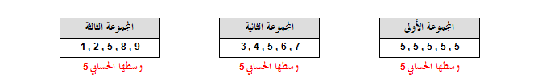
المجموعات الثلاثة لها وسط حسابي 5 ، لكن في المجموعة الأولى : جميع القيم متساوية وتساوي الوسط 5 ، في حين تنتشر البيانات في المجموعة الثانية حول هذا الوسط بقدرٍ ما ، وفي المجموعة الثالثة تنتشر البيانات حول الوسط بقدرٍ آخر .
أي أن الوسط الحسابي وحده [وهو ممثل لمقياس نزعة مركزية ، أي قيمة نموذجية ممثلة للبيانات] ليس كافياً وحده لوصف البيانات ، ولكن لابد من وجود نوع آخر من المقاييس لرصد مدى تشتت البيانات عن تلك القيمة المتوسطة الممثلة للبيانات .
هذا النوع من المقاييس هو ما نسميه بـ مقاييس التشتت
وهناك العديد من المقاييس التي يمكن استخدامها لقياس هذا التشتت ولكن أكثرها شيوعاً :
المدى – الانحراف المتوسط – الانحراف المعياري – الانحراف الربيعي
أولاُ : المدى R :
مدى مجموعة من البيانات الكمية هو الفرق بين أكبر قيمة في البيانات وأقل قيمة فيها
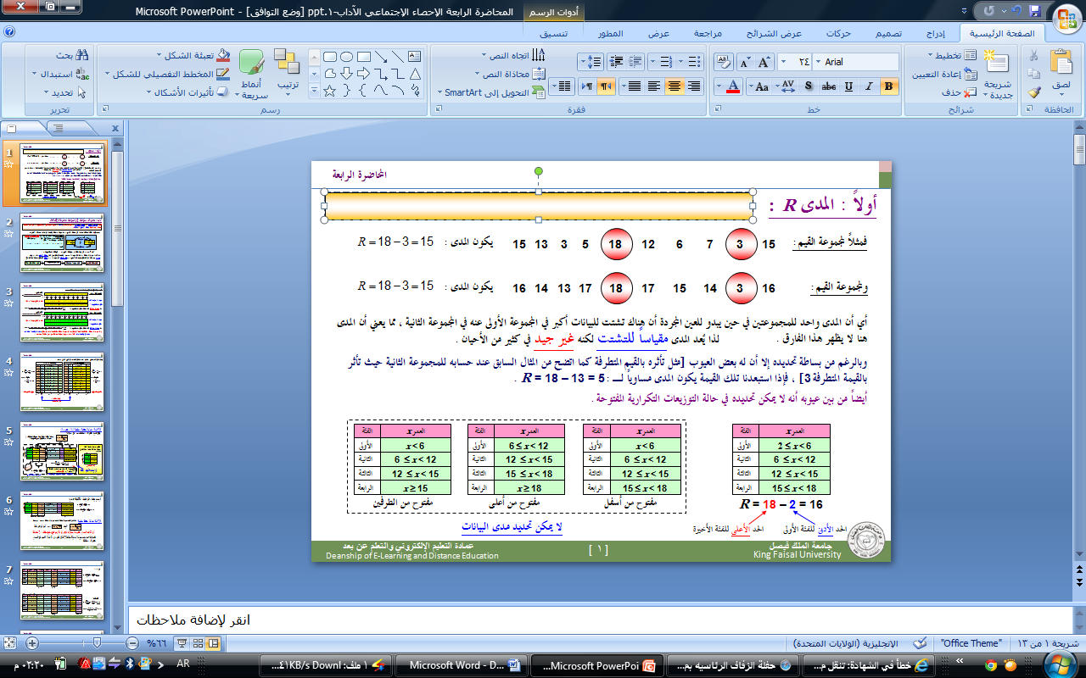
أي أن المدى واحد للمجموعتين في حين يبدو للعين المجردة أن هناك تشتت للبيانات أكبر في المجموعة الأولى عنه في المجموعة الثانية ، مما يعني أن المدى هنا لا يظهر هذا الفارق
لذا يُعد المدى مقياساً للتشتت لكنه غير جيد في كثير من الأحيان
وبالرغم من بساطة تحديده إلا أن له بعض العيوب [مثل تأثره بالقيم المتطرفة كما اتضح من المثال السابق عند حسابه للمجموعة الثانية حيث تأثر بالقيمة المتطرفة 3] ، فإذا استبعدنا تلك القيمة يكون المدى مساوياً لـ : R = 18 – 13 = 5 .
ثانياً : الانحراف المتوسط [أو متوسط الانحرافات] M.D :
يُعرف الانحراف المتوسط (أو متوسط الانحرافات) [وسنرمز له بالرمز M.D] على أنه متوسط القيم المطلقة للانحرافات عن قيمة متوسطة للبيانات [عادةً تكون الوسط الحسابي أو الوسيط]
فإذا اعتبرنا أن القيمة المتوسطة للبيانات هي الوسط الحسابي ، فإن الانحراف المتوسط لمجموعة من البيانات عددها n يُعطى بـ
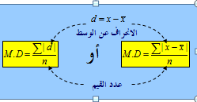
حيث :
هي انحراف القيمة x عن الوسط الحسابي ، |d| هي القيمة المطلقة للانحراف d .
إذن لحساب الانحراف المتوسط (أو متوسط الانحرافات) M.D لمجموعة من القيم يلزم حساب الوسط الحسابي أولاً ، ثم نحسب انحرافات كل قيمة من هذه القيم عن الوسط الحسابي ، ثم القيم المطلقة لهذه الانحرافات ، ثم متوسط هذه القيم المطلقة كما هو مبين :
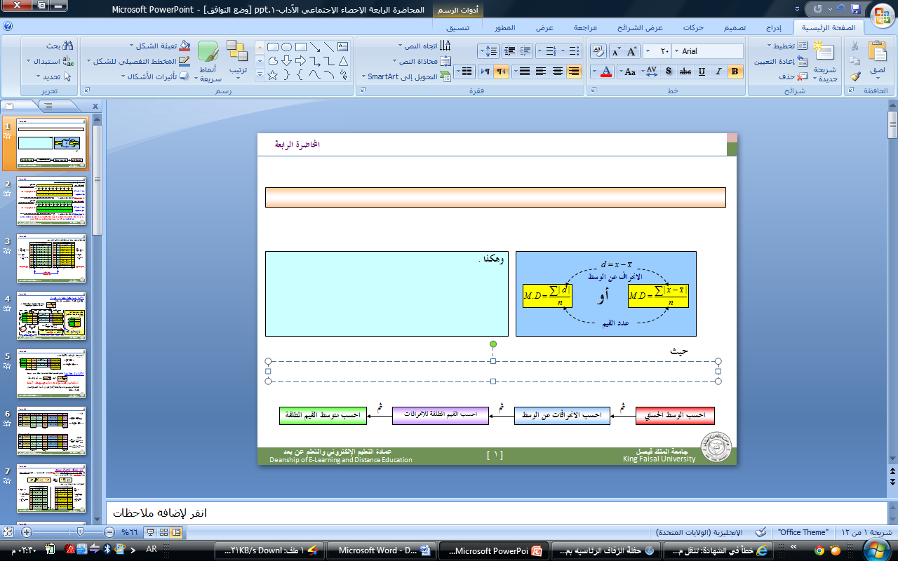
ملحوظة هامة : القيمة المطلقة لأي عدد y هي القيمة العددية له دون إشارة ، ونرمز له بنفس الرمز y لكن بين خطين رأسيي | | ، أي نكتب القيمة المطلقة لـ y على الصورة |y| . فمثلاً :
|3| = 3 , |- 3| = 3 , |2.5| = 2.5 , |- 3.25| = 3.25

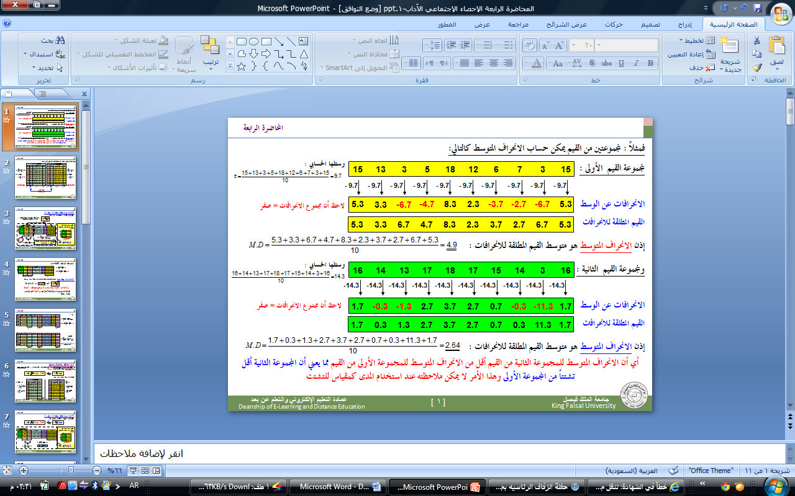
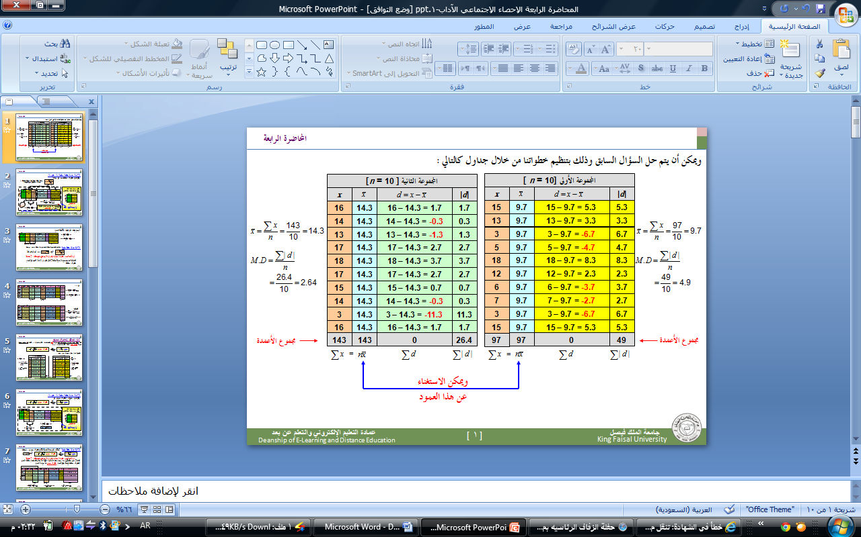
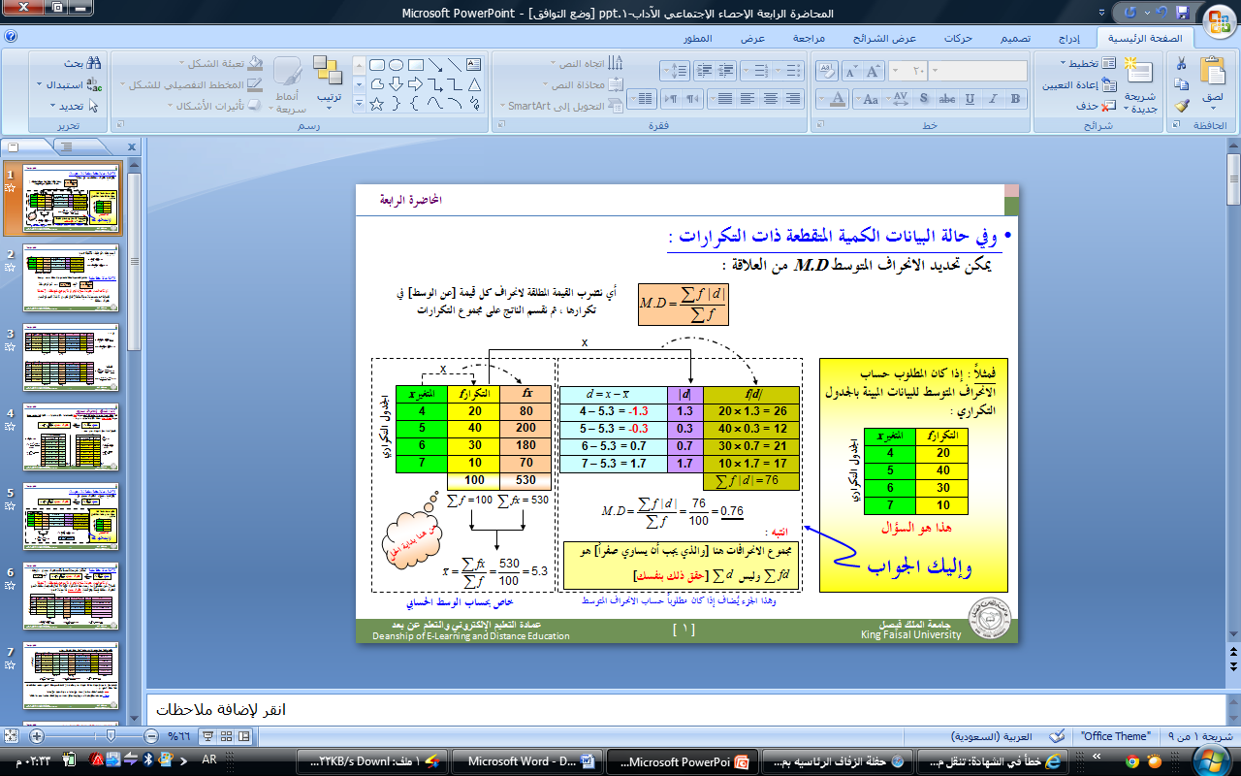
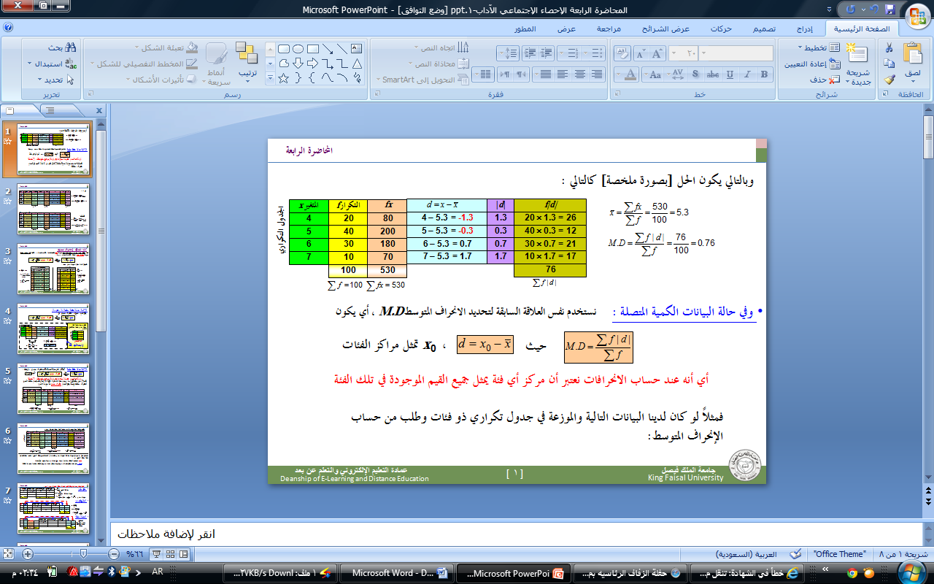
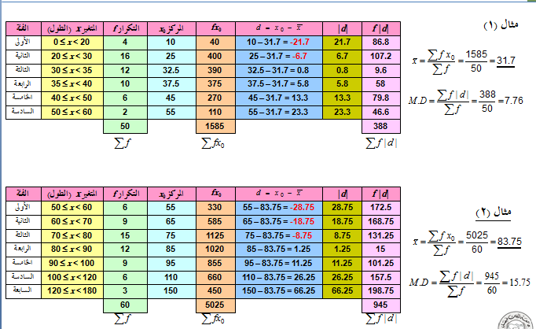

ثالثاً : التباين s² والانحراف المعياري s :
يُعرف متوسط مربعات الانحرافات عن الوسط الحسابي على أنه تباين مجموعة البيانات [ويُرمز له بالرمز s²] ، ويُعرف الجذر التربيعي للتباين على أنه الانحراف المعياري للبيانات [ويُرمز له بالرمز s] ، أي أن :

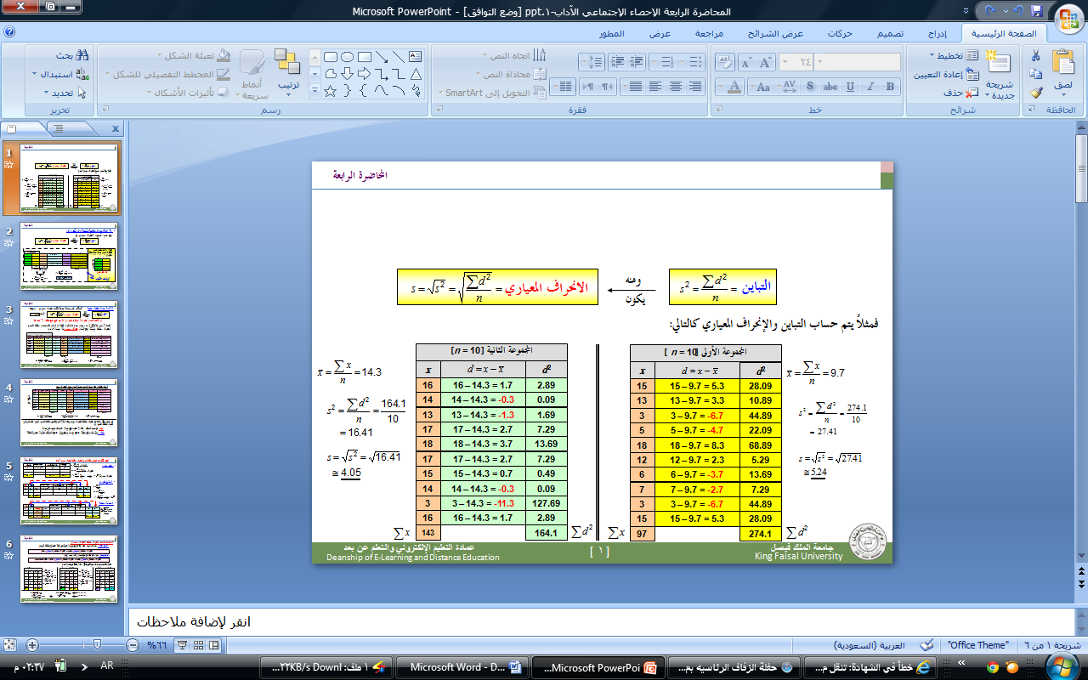
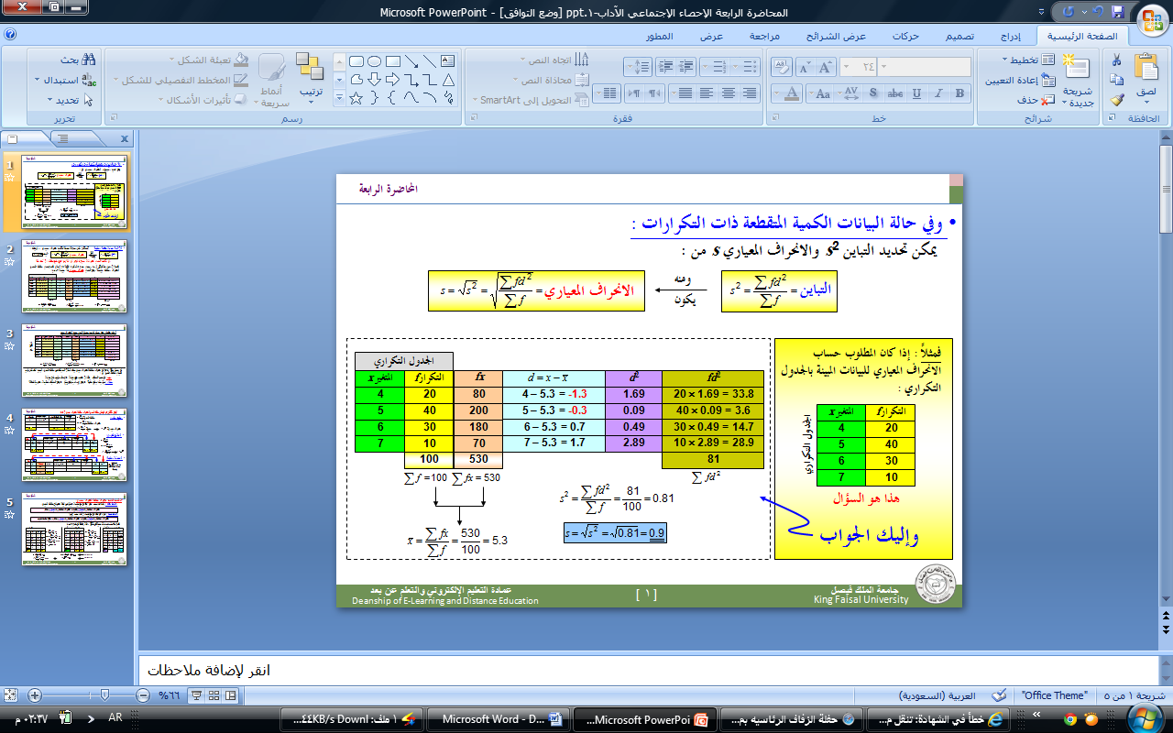
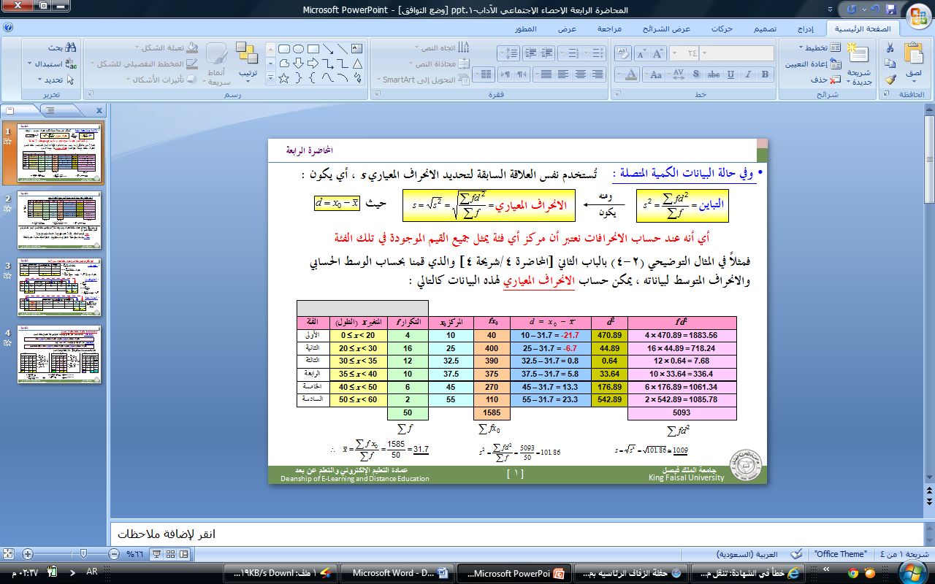
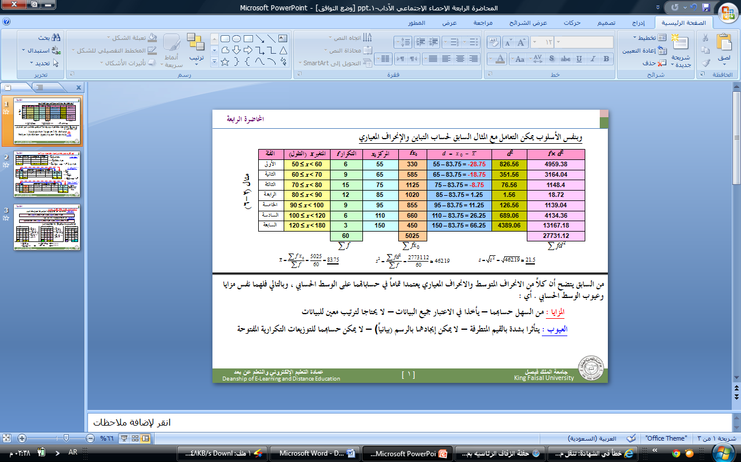
ويمكن تلخيص كل ما يخص الوسط الحسابي والانحراف المتوسط والانحراف المعياري في الآتي :
